《数据结构实验》

实
验
指
导
书

南昌大学软件学院
二0一五年三月

概述
实验是对学生的一种综合训练，是与课堂听讲、自学和练习相辅相成的必不可少的一个教学环节。本实验课程着眼于方法与应用的结合，通过实验使书本上的知识“活”起来，让学生能深化理解和灵活掌握教学内容，通过实验使学生掌握如何把课堂和书本中学到的知识用于解决实际问题的基本方法和技能，对学生进行软件设计的基本训练。
为了达到上述目的，本课程安排了十一个实验项目，每个项目训练重点在于基本的数据结构，而不强调面面俱到。每个实验题目提交的成果都是两个部分，一个是实验报告，一个是源程序文件。实验报告以word文档格式提交，源文件以.c或.cpp格式提交。
本实验课程的评价按照实验报告规范的各个项目进行评价。

实验1 线性表的顺序实现1

一．实验目标
1、掌握线性表的存储结构形式以及描述方法和基本运算的实现；
2、掌握用顺序表表示集合等数据的方法，并能设计出合理的存储结构，编写出有关运算的算法。

二．实验内容
- 线性表的建立与实现——实验题目：线性表的就地逆置
- 线性表的建立与实现——实验题目：线性表的分离
- 线性表的建立与实现——实验题目：线性表的合并

三．实验要求

1．线性表的就地逆置
问题描述：
利用线性表原有的存储空间将线性表
( a₁ , a₂ , … , a_{n-1} , a_{n} )
逆置为：
(a_{n} ,a_{n-1} ,… ,a₂ ,a₁ )

基本要求：
- 编写程序，对由键盘输入的有n个元素的线性表，输出其逆置前和逆置后的所有元素
- 无论输入还是输出，要给出适当的提示信息
- 用静态顺序结构实现

测试数据：
- n=11，线性表的n个元素分别为：1，9，5，7，1，2，1，1，4，2，1，0
- n=8， 线性表的n个元素分别为：8，6，1，9， 2，5，0，1，0

实现提示：
程序运行后，首先提示输入，然后输入线性表的元素，接着输出线性表的各元素，然后再输出逆置后的线性表的各元素。

2．线性表的分离
问题描述：
将线性表 ( a₁ , a₂ , … , a_{n-1} , a_{n} ) 的数据进行分类，奇数存放到顺序表L2中，偶数存放到顺序表L3中，编写main()函数进行测试。

基本要求：
- 编写程序，对由键盘输入的有n个元素的线性表，输出其分离前和分离后的所有元素
- 无论输入还是输出，要给出适当的提示信息
- 用静态顺序结构实现

测试数据：
- 25,68,9,7,689,14786，0
- 自行定义

实现提示：
程序运行后，首先提示输入队列元素，接着输出原始队列元素，然后再输出分离后的两个新队列元素。

3．线性表的合并
问题描述：
已知线性表L1和L2中数据均由小到大排序，请用尽可能快的方法将L1和L2中的数据合并到L3中，使数据在L3中按升序排列。

基本要求：
- 编写程序，对由键盘输入两个线性表，输出其合并后新队列的所有元素
- 无论输入还是输出，要给出适当的提示信息
- 用静态顺序结构实现

测试数据：
- 自行定义1
- 自行定义2

实现提示：
程序运行后，首先提示输入1个队列，然后再输入另外一个队列，接着输出合并后的队列。

4．使用栈判断是否是回文
问题描述：
回文是指正读和反读均相同的字符序列，如“abba”和“abdba”均是回文，但“good”不是回文，试写一个算法判定给定的字符向量是否为回文。函数 IsPlalindrome(char* s)的功能是将判断字符串s是否是回文，请将函数补充完整。

基本要求：
- 编写程序，对由键盘输入一个字符串，输出该字符串
- 无论输入还是输出，要给出适当的提示信息
- 用栈实现

测试数据：
- 自行定义1
- 自行定义2

实现提示：
程序运行后，首先提示输入，接着提示结果。

5．计算算数表达式
问题描述：
- 将中序表达式转换成后序表达式
- 按照后序表达式计算结果

基本要求：
- 编写程序，键盘输入中序表达式
- 输出后序表达式，显示计算结果
- 无论输入还是输出，要给出适当的提示信息
- 用栈实现

测试数据：
- 自行定义1
- 自行定义2

实现提示：
程序运行后，首先提示输入，接着提示结果。

6*．顺序表的交集
问题描述：
假设顺序表la与lb分别存放两个整数集合，函数inter(sequence_list * la, sequence_list * lb, sequence_list * ｌｃ)的功能是将顺序表ｌａ与ｌｂ的交集存放在顺序表ｌｃ中，请将函数补充完整。

基本要求：
- 编写程序，对由键盘输入两个线性表，输出其交集的所有元素
- 无论输入还是输出，要给出适当的提示信息
- 用静态顺序结构实现

测试数据：
- 自行定义1
- 自行定义2

实现提示：
程序运行后，首先提示输入1个顺序表，然后再输入另外一个顺序表，接着输出交集。

7*．顺序表的调整
问题描述：
请编写一个算法函数ｐａｒｔｉｏｎ（ｓｅｑｕｅｎｃｅ＿ｌｉｓｔ ＊L），尽可能快地将顺序表*L中的所有奇数调整到表的左边，所有偶数调整到表的右边，并分析算法的时间复杂度。

基本要求：
- 编写程序，对由键盘输入线性表，输出调整后的顺序表。
- 无论输入还是输出，要给出适当的提示信息
- 用静态顺序结构实现

测试数据：
- 自行定义1
- 自行定义2

实现提示：
程序运行后，首先提示输入1个顺序表，然后输出调整后的顺序表。

四．实验报告规范
每个实验题目写一份实验报告。实验报告规范将给出实验报告的项目和内容，具体参考附录“数据结构试验报告样例”。
附录：数据结构试验报告样例

《数据结构》实验报告

姓名： 学号：

班级： 计算机0906班 专业： 计算机科学与技术

报告日期： 2011 年 5 月 20 日

实验三 二叉树的运用

一、问题描述与分析
1. 设某二叉树数据元素类型为整型，以二叉链表为存储结构。试编程实现：
⑴ 生成一棵二叉树.
⑵ 用递归算法、非递归算法实现二叉树的遍历；
⑶ 求度分别为0、1、2的结点的数目,分别用递归算法、非递归算法实现；
⑷ 按层次遍历二叉树(提示：使用一个队列实现)；
*⑸ 求二叉树的高度(深度)；
*⑹ 判断是否为完全二叉树，输出"Yes!"/"No!"；
*⑺ 交换每个结点的左右子树；
*⑻ 对交换左右子树后的二叉树作中序遍历。
*⑼ 求某结点的祖先集合。
⑽ 显示二叉树

2.分析
先创建一棵二叉树，输入数据元素，再根据题目要求编写相应程序，以实现对二叉树的遍历、求结点数目、求高度、判断是否为完全二叉树、交换左右子树、求祖先集合，输出显示等操作。可以借助队列等数据结构。

二、数据结构与算法设计
1.数据结构：
typedef int Status;
typedef struct BiTNode{/*二叉树的二叉链表存储表示*/
int data;
struct BiTNode *lchild,*rchild;
}BiTNode;
A
B
C
D
E
F
G
H
2.算法
⑴ 生成一棵二叉树.
按先序序列输入int型数据元素，以0代表空值，给二叉树分配存储空间，元素以二叉链表的形式存储，给出根结点。
⑵ 用递归算法、非递归算法实现二叉树的遍历；
传递根结点，按中序序列分别以递归方式和非递归方式遍历左子树和右子树，并输出所有元素。
⑶ 求度分别为0、1、2的结点的数目,分别用递归算法、非递归算法实现；
分别求出每个结点的度，然后按度统计，并输出统计结果。
⑷ 按层次遍历二叉树(提示：使用一个队列实现)；
声明一个树类型指针和一个树类型指针队列，以队列按层次存放指向二叉树各结点的指针，以树类型指针遍历队列，输出按层次排列的二叉树元素。
*⑸ 求二叉树的高度(深度)；
用递归算法分别求二叉树左子树的高度h1和右子树的高度h2，比较h1和h2的大小，取较大的一个，加1，即为二叉树的高度。
*⑹ 判断是否为完全二叉树，输出"Yes!"/"No!"；
将二叉树的元素按顺序存入一个数组s，判断元素值是否为0，当出现第一个0后，再判断后面的元素，若全为0，则是完全二叉树，否则不是完全二叉树。
*⑺ 交换每个结点的左右子树；
用递归算法一步步的交换各个结点的左右子树。
*⑻ 对交换左右子树后的二叉树作中序遍历。
先用（7）中的算法交换每个结点的左右子树，在用（2）中的算法对交换后的二叉树作中序遍历。
*⑼ 求某结点的祖先集合。
先找到该结点的位置，找到后输出其祖先集合。
⑽ 显示二叉树
按先序序列遍历输出二叉树的所有元素。

三、算法复杂度分析
⑴ 生成一棵二叉树.
生成一棵含n个结点的二叉树需要分配存储空间n次，故其算法复杂度为O(n)。
⑵ 用递归算法、非递归算法实现二叉树的遍历；
遍历二叉树算法中的基本操作是访问结点，故对含n个结点的二叉树，其算法复杂度为O(n)。
⑶ 求度分别为0、1、2的结点的数目,分别用递归算法、非递归算法实现；
此函数要计算所有元素的度，故其算法复杂度为O(n)。
⑷ 按层次遍历二叉树(提示：使用一个队列实现)；
不论按哪种方式进行二叉树的遍历，其基本操作都是访问结点，故对含n个结点的二叉树，其算法复杂度为O(n)。
*⑸ 求二叉树的高度(深度)；
求二叉树的高度要遍历一遍整个二叉树，故其算法复杂度为O(n)。
*⑹ 判断是否为完全二叉树，输出"Yes!"/"No!"；
判断是否为完全二叉树的基本操作是将数据元素依次存入一个一维数组然后对数据进行判断（0代表空树），故其算法复杂度为O(n)。
*⑺ 交换每个结点的左右子树；
n个结点要交换n次左右子树，故其算法复杂度为O(n)。
*⑻ 对交换左右子树后的二叉树作中序遍历。
交换左右子树的算法复杂度为O(n)，中序遍历的算法复杂度也为O(n) ，故次算法的算法复杂度为O(n)。
*⑼ 求某结点的祖先集合。
找结点的位置需遍历二叉树，故其算法复杂度为O(n)。
⑽ 显示二叉树
此函数要遍历一次二叉树，故其算法复杂度为O(n)。

四、测试计划
1.编写目的
加深对二叉树的二叉链表存储结构和其算法思想的理解。
2.开发及运行环境
TC 2.01。
3.测试截图
（1）菜单界面
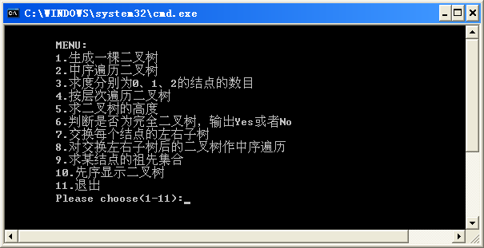
（2）输入数据，创建二叉树
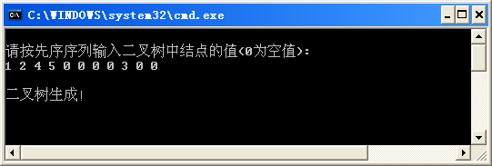
（3）中序遍历二叉树（递归和非递归算法的结果一样）
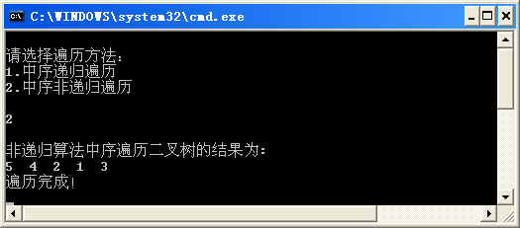
（4）求度分别为0、1、2的结点的数目
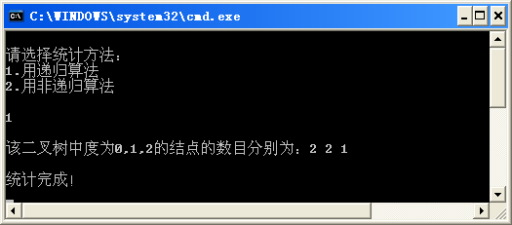
（5）按层次遍历二叉树
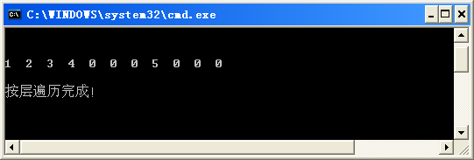
（6）求二叉树的高度(深度)
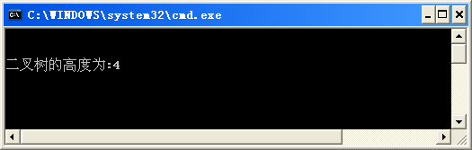
（7）判断是否为完全二叉树，输出"Yes!"/"No!"
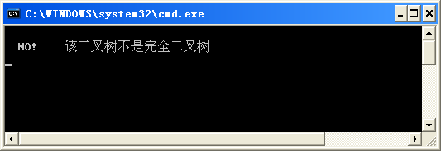
（8）对交换左右子树后的二叉树作中序遍历
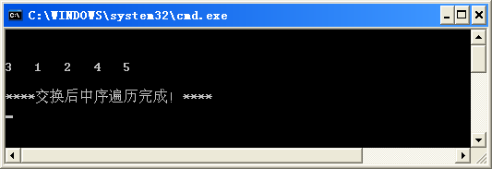
（9）求某结点的祖先集合
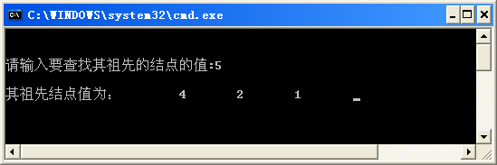
五、源程序
#include<stdio.h>
#include<stdlib.h>
#include <conio.h>

#define OK 1
#define ERROR 0
#define OVERFLOW -1
#define MAXQSIZE 32

typedef int Status;
typedef struct BiTNode{
int data;
struct BiTNode *lchild,*rchild;
}BiTNode;

Status CreateBiTree(BiTNode **T)/*生成二叉树*/
{
int a;
scanf("%d",&a);
if(a==0)(*T)=NULL;
else{
if(!((*T)=(BiTNode *)malloc(sizeof(BiTNode))))exit(OVERFLOW);
(*T)->data=a;
CreateBiTree(&(*T)->lchild);
CreateBiTree(&(*T)->rchild);
}
return OK;
}

Status InOrderTraverse1(BiTNode *T)/*用递归算法中序遍历*/
{
if(T!=NULL){
InOrderTraverse1(T->lchild);/*递归遍历左子树*/
printf("%d ",T->data);
InOrderTraverse1(T->rchild);/*递归遍历右子树*/
}
else return ERROR;
}

Status InOrderTraverse2(BiTNode *T)/*用非递归算法中序遍历*/
{
BiTNode *st[32];/*定义指针栈st[]，用于保存访问过的结点，在后续操作中访问该结点的右孩子*/
int top=0; /*置空栈*/
do{
while(T){ /*T表示的为非空二叉树 */
if (top==31) exit(OVERFLOW);
st[++top]=T; /*根指针进栈*/
T=T->lchild; /*T移向左子树*/
}
if (top){ /*为非空栈 */
T=st[top--]; /*弹出根指针*/
printf("%d ",T->data); /*访问根结点*/
T=T->rchild; /*遍历右子树*/
}
} while(top||T); /*父结点未访问，或右子树未遍历*/
return OK;
}

Status Count1(BiTNode *T,int c[3])/*用递归算法求度分别为0、1、2的结点的数目*/
{
int l=0,r=0;
if (!T)return 0;
l=Count1(T->lchild,c);
r=Count1(T->rchild,c);
if(l+r==0)c[0]+=1;/*既无左孩子也无有孩子，度为0*/
else{if(l+r==1)c[2]+=1;/*既有左孩子也有有孩子，度为2*/
else c[1]+=1;/*只有左孩子或只有孩子，度为1*/
}
return 1;
}

void Count2(BiTNode *T,int c[3])/*用非递归算法求度分别为0、1、2的结点的数目*/
{
BiTNode *p,*q[MAXQSIZE];
int front=0,rear=0,l=0,r=0;
if(T){
q[rear]=T; /*树非空时根结点入队*/
rear=(rear+1)%MAXQSIZE;
while(front!=rear){
p=q[front];
front=(front+1)%MAXQSIZE;
if(!p)return;
else{
if(p->lchild) {
q[rear]=p->lchild;
l=1;
}
else{
q[rear]=NULL; /*若左孩子不存在，则将空指针进队*/
l=0;
}
rear=(rear+1)%MAXQSIZE; /*队尾后移*/
if(p->rchild){
q[rear]=p->rchild;
r=1;
}
else{
q[rear]=NULL; /*若右孩子不存在，则将空指针进队*/
r=0;
}
rear=(rear+1)%MAXQSIZE;
}
if(l+r==0)c[0]+=1;/*既无左孩子也无有孩子，度为0*/
else{if(l+r==1)c[2]+=1;/*既有左孩子也有有孩子，度为2*/
else c[1]+=1;/*只有左孩子或只有孩子，度为1*/
}
}
}
}

Status LevelOrderTraverse(BiTNode *T)/*按层遍历二叉树*/
{
BiTNode *p,*q[MAXQSIZE];
int front=0,rear=0;
if(T){
q[rear]=T; /*树非空时根结点入队*/
rear=(rear+1)%MAXQSIZE;
while(front!=rear){
p=q[front];
front=(front+1)%MAXQSIZE;
if(!p) printf("0 ");
else{
printf("%d ",p->data);
if(p->lchild) q[rear]=p->lchild;
else q[rear]=NULL; /*若左孩子不存在，则将空指针进队*/
rear=(rear+1)%MAXQSIZE; /*队尾后移*/
if(p->rchild) q[rear]=p->rchild;
else q[rear]=NULL; /*若右孩子不存在，则将空指针进队*/
rear=(rear+1)%MAXQSIZE;
}
}
return OK;
}
else return ERROR;
}

Status HeightTree(BiTNode *T) /* 求二叉树高度 */
{
int h1,h2;
if(T==NULL)return(0); /*空树高度为0*/
h1=HeightTree(T->lchild); /* 计算左子树的高度 */
h2=HeightTree(T->rchild); /* 计算右子树的高度 */
return (h1>h2?(h1+1):(h2+1));
}

void TransTree(BiTNode *T,int s[],int i)/*将二叉树的元素按顺序存入数组s*/
{
if(T==NULL)return;
s[i]=T->data;
TransTree(T->lchild,s,2*i);
TransTree(T->rchild,s,2*i+1);
}

void JudgeTree(BiTNode *T)/*判断是否为完全二叉树*/
{
int s[32],i;
if(T==NULL)return;
for(i=0;i<32;i++) s[i]=0;
TransTree(T,s,1);
for(i=1;s[i]!=0;i++);
while(i<32&&s[i]==0)i++;
if(i!=32)printf("\n NO! 该二叉树不是完全二叉树！\n");
else printf("\n YES! 该二叉树是完全二叉树！");
}

void ChangeNode(BiTNode **T)/*交换每个结点的左右子树*/
{
BiTNode *p;
if(T==NULL)return;
else{ p=(*T)->lchild;
(*T)->lchild=(*T)->rchild;
(*T)->rchild=p; /*交换结点左右子树*/
}
if((*T)->lchild)ChangeNode(&(*T)->lchild);
if((*T)->rchild)ChangeNode(&(*T)->rchild);
}

Status AncestorNode(BiTNode *T,int i)
{
int m=0,n=0;
if(!T) return 0;
if(T->data==i)return 1;
else{
m=AncestorNode(T->lchild,i);
n=AncestorNode(T->rchild,i);
if(m==1||n==1){ printf("%d\t",T->data);
return 1;
}
return 0;
}
}

Status ShowTree(BiTNode *T) /*按先序显示二叉树*/
{
if(T!=NULL){
printf("%d ",T->data);
ShowTree(T->lchild);
ShowTree(T->rchild);
}
else printf("0 ");
return ;
}

void main()
{
BiTNode *T=NULL;
int flag=1;
int ch,ch1,h,c[3]={0,0,0};
system("graftabl 936");
while(flag){
do{
clrscr();
printf("\n\tMENU:\n");
printf("\t1.生成一棵二叉树\n");
printf("\t2.中序遍历二叉树\n");
printf("\t3.求度分别为0、1、2的结点的数目\n");
printf("\t4.按层次遍历二叉树\n");
printf("\t5.求二叉树的高度\n");
printf("\t6.判断是否为完全二叉树，输出Yes或者No\n");
printf("\t7.交换每个结点的左右子树\n");
printf("\t8.对交换左右子树后的二叉树作中序遍历\n");
printf("\t9.求某结点的祖先集合\n");
printf("\t10.先序显示二叉树\n");
printf("\t11.退出\n");
printf("\tPlease choose(1-11):");
scanf("%d",&ch);
}while(ch<1||ch>11);
clrscr();
switch(ch){
case 1:
printf("\n请按先序序列输入二叉树中结点的值(0为空值):\n");
CreateBiTree(&T);
printf("\n二叉树生成！\n");
getch();
break;
case 2:
printf("\n请选择遍历方法：\n1.中序递归遍历\n2.中序非递归遍历\n\n");
scanf("%d",&ch1);
switch(ch1){
case 1:
printf("\n递归算法中序遍历二叉树的结果为:\n");
InOrderTraverse1(T);
break;
case 2:
printf("\n非递归算法中序遍历二叉树的结果为:\n");
InOrderTraverse2(T);
break;
}
printf("\n遍历完成！\n");
getch();
break;
case 3:
c[0]=0;c[1]=0;c[2]=0; /*c[i]置0,i=0,1,2*/
printf("\n请选择统计方法:\n1.用递归算法\n2.用非递归算法\n\n");
scanf("%d",&ch1);
switch(ch1){
case 1:
Count1(T,c);
printf("\n该二叉树中度为0,1,2的结点的数目分别为：%d %d %d\n",c[0],c[1],c[2]);
break;
case 2:
Count2(T,c);
printf("\n该二叉树中度为0,1,2的结点的数目分别为：%d %d %d\n",c[0],c[1],c[2]);
break;
}
printf("\n统计完成！\n");
getch();
break;
case 4:
printf("\n\n\n");
LevelOrderTraverse(T);
printf("\n\n按层遍历完成！\n");
getch();
break;
case 5:
h=HeightTree(T);
printf("\n\n二叉树的高度为:%d\n",h);
getch();
break;
case 6:
JudgeTree(T);
getch();
break;
case 7:
ChangeNode(&T);
printf("\n\n****交换完成！****\n");
getch();
break;
case 8:
ChangeNode(&T);
printf("\n\n");
InOrderTraverse1(T);
printf("\n\n****交换后中序遍历完成！****\n");
getch();
break;
case 9:
printf("\n\n请输入要查找其祖先的结点的值:");
scanf("%d",&h);
printf("\n其祖先结点值为：\t",h);
AncestorNode(T,h);
getch();
break;
case 10:
printf("\n\n先序显示二叉树:\n");
ShowTree(T);
getch();
break;
case 11:
flag=0;
break;
}
}
system("graftabl 437");
}

